НАЦІОНАЛЬНИЙ СТАНДАРТ УКРАЇНИ

Дизайн і ергономіка
ВИМИКАЧІ Й ПЕРЕМИКАЧІ КЛАВІШНІ І КНОПКОВІ
Загальні ергономічні вимоги
Дизайн и эргономика
ВЫКЛЮЧАТЕЛИ И ПЕРЕКЛЮЧАТЕЛИ КЛАВИШНЫЕ
И КНОПОЧНЫЕ
Общие эргономические требования
Design and ergonomics
KEY-ACTUATED AND PUSH-BUTTON SWITCHES
AND COMMUTATORS
General ergonomic requirements

Чинний від____________
1 СФЕРА ЗАСТОСУВАННЯ
Цей стандарт встановлює загальні ергономічні вимоги до клавішних і кнопкових вимикачів і перемикачів, які використовують для здійснення операцій швидкого вмикання-вимикання і перемикання, вибору необхідного параметру або дії, набору і введення команд керування.
Стандарт не поширюється на клавіатури комп'ютерів, друкарських машин, набірно-типографських машин, телеграфної апаратури, касових апаратів, музичних інструментів, на сенсорні, віртуальні кнопки і кнопки-табло.
2 НОРМАТИВНІ ПОСИЛАННЯ
У цьому стандарті є посилання на такі нормативні документи:
ДСТУ 3899:2013 Дизайн і ергономіка. Терміни та визначення основних понять

ДСТУ 7245:2011 Дизайн і ергономіка. Кодування зорової інформації. Загальні вимоги ергономіки

ДСТУ 7390:2013 Дизайн і ергономіка. Вимикачі і перемикачі поворотні. Загальні ергономічні вимоги.
ДСТУ EN 574-2001 Безпечність машин. Пристрої дворучного керування. Функціональні аспекти та принципи проектування (EN 574:1996, IDT)
ДСТУ EN 614-1-2001 Безпечність машин. Ергономічні принципи проектування. Частина 1. Термінологія та загальні принципи (EN 614-1:1995, IDT)
ДСТУ EN 894-1:2014 Безпечність машин. Ергономічні вимоги до проектування індикаторів та органів керування. Частина 1. Загальні принципи взаємодії людини з індикаторами та органами керування (EN 894-1:1997+А1:2008, IDT)

Видання офіційне
ДСТУ EN 894-3:2014 Безпечність машин, Ергономічні вимоги до проектування індикаторів та органів керування. Частина 3. Органи керування (EN 894-3:2000+А1:2008, IDT)
ДСТУ EN 61310-1:2014 Безпечність машин. Позначення, маркування та приведення в дію. Частина 1. Вимоги до візуальних, звукових і тактильних сигналів (EN 61310-1:2008, IDT)
ДСТУ ISO 7000:2004 Графічні символи, що їх використовують на устаткованні. Покажчик та огляд (ISO 7000:2004, IDT)

3 ТЕРМІНИ ТА ВИЗНАЧЕННЯ ПОНЯТЬ
У цьому стандарті використано терміни, встановлені у ДСТУ 3899, ДСТУ EN 614-1, ДСТУ EN 894-3.
Нижче подано терміни, вжиті в цьому стандарті, та визначення позначених ними понять.
3.1 Кнопковий перемикач
Перемикач у вигляді кнопки, який спрацьовує від осьового переміщення приводного елемента у разі впливу на нього зусилля натискання оператора
3.2 Клавішний перемикач
Перемикач у вигляді клавіші, який спрацьовує від обертового руху приводного елемента навколо зміщеної вісі у разі впливу на нього зусилля натискання оператора
3.3 Приводний елемент [вимикача] [перемикача]
Частина [вимикача] [перемикача], за допомогою якої здійснюється приведення в дію його рухомої системи пальцями або кистю руки оператора (ДСТУ 7390)
3.4 Робоча (натискна) поверхня приводного елемента
Частина поверхні приводного елемента (одна з його поверхонь), що безпосередньо стикається з пальцем або долонею людини-оператора в момент приведення в дію рухливої системи перемикача (ДСТУ 7390)
3.5 Нормальний темп роботи
Темп дій оператора, що не порушує комфортність умов його роботи
3.6 Базовий модуль
Основний вихідний розмір (модуль) вибраної (або заздалегідь встановленої) частини приводного елемента. Інші значимі розміри мають бути кратні цьому модулю
3.7 Клавіша
Приводний елемент клавішних вимикачів і перемикачів, що має розміри, відповідні пальцям руки оператора, і має, як правило, прямокутну форму
3.8 Кнопка
Приводний елемент кнопкових вимикачів і перемикачів, що відповідає розмірам відповідних пальців (долоні) руки оператора, і має, як правило, в перетині просту геометричну форму, – квадратну, прямокутну, круглу, або їх поєднання

3.9 Реактивне зусилля у вимикачах і перемикачах
Властивість вимикача і перемикача, яка полягає в тому, що в момент приведення в дію його рухома система чинить пружний опір пальцю або кисті руки оператора з відповідним зусиллям
3.10 Зворотний зв’язок у вимикачах і перемикачах
Властивість органу керування вимикача (перемикача), яка полягає в тому, що в момент приведення його в дію виникає зв’язок із досягнутим результатом керування: механічний – різким зменшенням (або підвищенням) пружного опору; акустичний – "клацанням"; візуальний – світловим сигналом або демонстрацією досягнутого рівня керування на ЗВІ
4 ЗАГАЛЬНІ ЕРГОНОМІЧНІ ВИМОГИ
4.1 Приводний елемент кнопкових вимикачів і перемикачів у перетині горизонтальною площиною з боку натискної поверхні повинен мати квадратну, круглу, прямокутну форму, або їх поєднання (рисунок 1).
1 – натискна поверхня; 2 – поверхня переходу; 3 – Основа

Рисунок 1 – Рекомендована форма приводних елементів кнопкових
вимикачів і перемикачів

4.2 Приводний елемент клавішних вимикачів і перемикачів повинен бути переважно прямокутної форми (рисунок 2-а).
4.3 За необхідності кодування приводних елементів їхня форма може бути іншою (див. ДСТУ EN 61310-1). Розміри приводних елементів кнопкових і клавішних вимикачів приведені на рисунках 3, 4 в таблиці 1.
4.4 Для надійного фіксування пальця натискна поверхня кнопок і клавіш може мати незначну увігнутість (див. рисунки 1-а, 1-б і 2-б).

Рисунок 2 – Рекомендована форма приводних елементів клавішних
вимикачів і перемикачів

На кнопках прямокутної форми й кнопках малого діаметра (3 мм - 5 мм) натискну поверхню допускається виконувати плоскою (див. рисунок 1-в), або випуклою (сферичною) (див. рисунок 1-г), або використовувати по периметру невеликий бортик, що виступає над натискною поверхнею кнопок і клавіш.
4.5 Крайки натискних поверхонь кнопок і клавіш повинні бути закруглені й на них не повинно бути задирок і зазублин.
4.6 На натискній поверхні кнопок і клавіш не допускається наносити насічку, крім випадків, обумовлених особливостями застосування.
4.7 За умов застосування кнопкових і клавішних перемикачів при освітленості нижчій за 300 лк і частоті натискання більш як 50 разів за хвилину розмір приводних елементів і відстань між ними збільшують в 1,5 ÷ 3 рази, при цьому зусилля натискання обмежують 0,6 Н.
Ці вимоги не поширюються на робочі місця оператора з обмеженим об'ємом (площею).
4.8. Розміри приводних елементів кнопкових і клавішних вимикачів і перемикачів залежно від значення прикладених зусиль наведені в таблиці 1.
4.9 Кнопкові та клавішні вимикачі й перемикачі в момент натискання на приводний елемент повинні створювати реактивне зусилля або мати зворотний зв'язок.
4.10 Кнопкові та клавішні вимикачі й перемикачі повинні мати індикацію положень «увімкнуто» або «вимкнуто», здійснювану таким чином:
- для вимикачів і перемикачів, що фіксуються, висота виступаючої над панеллю кнопки або клавіші має бути 5 мм ÷ 10 мм для положення «вимкнуто» і 1 мм ÷ 3 мм для положення «увімкнуто»; за необхідності вони можуть доповнюватися індикацією світловим сигналом;
- для вимикачів і перемикачів, що не фіксуються, у необхідних випадках положення «увімкнуто» повинно позначатися світловим сигналом, спеціальними несвітловими індикаторами, або відповідним зображенням (піктограмою) на моніторі.
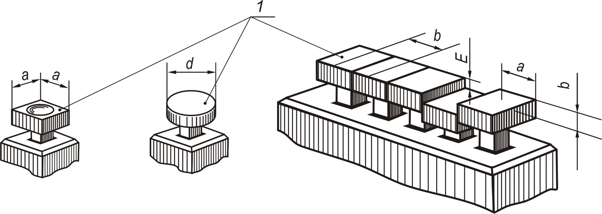
1 – приводний елемент (кнопка)

Рисунок 3 - Розміри приводних елементів кнопкових
вимикачів і перемикачів
або клавіші має бути 5 мм - 10 мм для положення «вимкнуто» і 1 мм - 3 мм для положення «увімкнуто»; за необхідності вони можуть доповнюватися індикацією світловим сигналом;
- для вимикачів і перемикачів, що не фіксуються, у необхідних випадках положення «увімкнуто» повинно позначатися світловим сигналом або спеціальними несвітловими індикаторами.
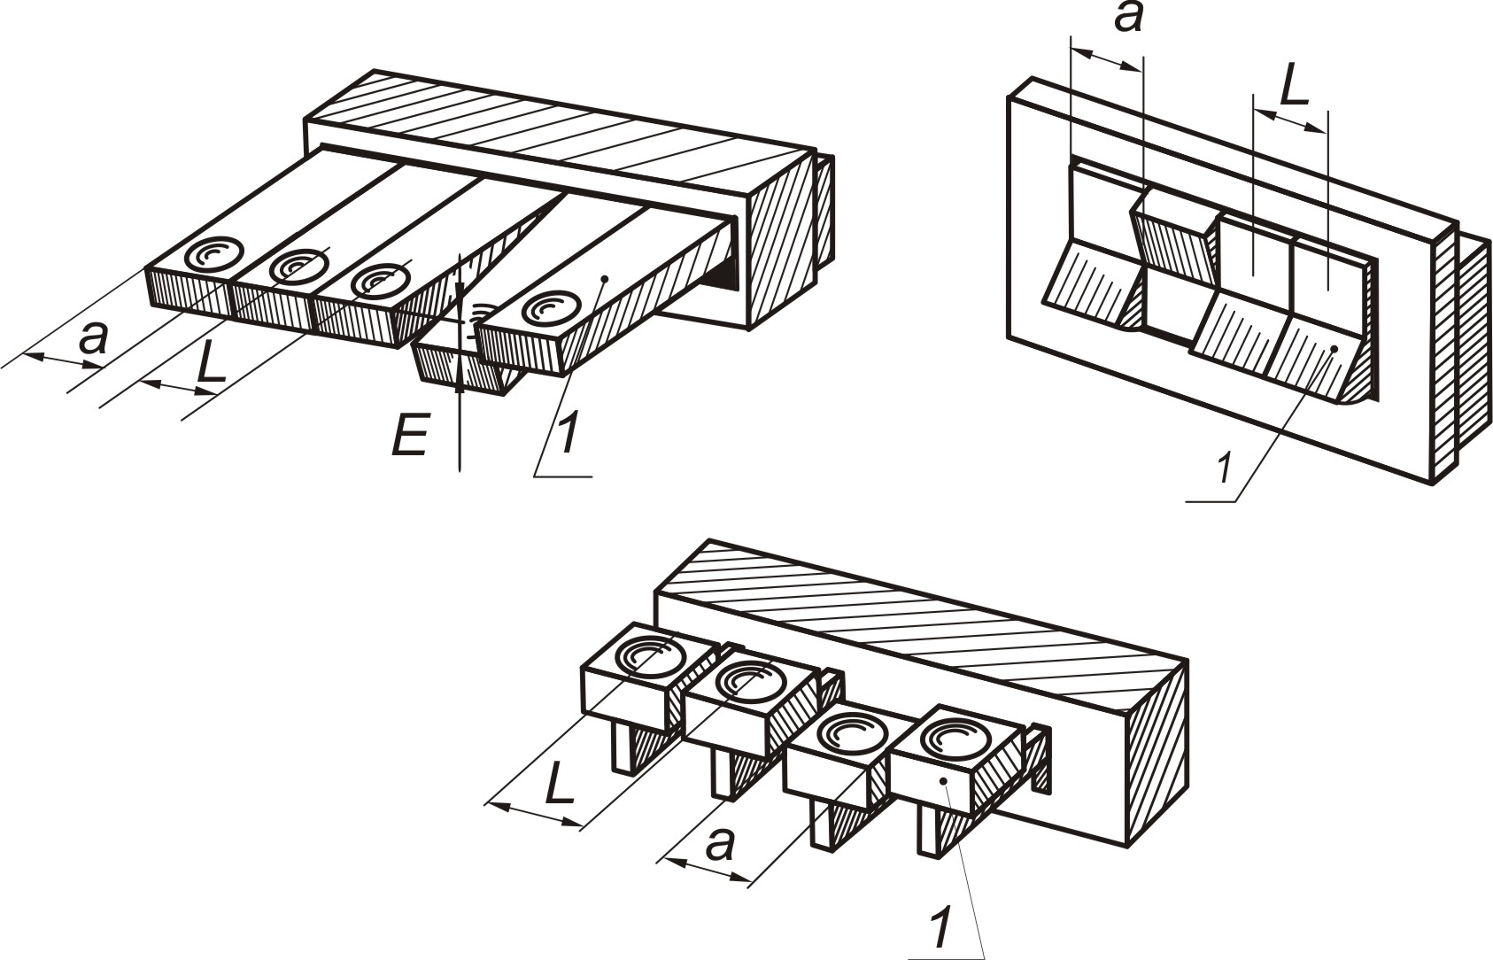
1 – приводний елемент (клавіша)

Рисунок 4 - Розміри приводних елементів клавішних
вимикачів і перемикачів

4.11 У разі значної кількості перемикачів на панелі їх необхідно об’єднувати у групи, кодувати за допомогою розміру, форми, кольору, графічних позначень і знаків, розміщенням відносно один одного, просторовою орієнтацією на площині, підсвічуванням і т. ін.. відповідно до вимог ДСТУ EN 61310-1 і ДСТУ 7245 і Додатку А.
4.12 Колірне вирішення приводних елементів перемикачів повинно забезпечувати їхнє надійне розпізнавання. При цьому потрібно застосовувати гармонійні колірні сполуки.
Таблиця 1 – Розміри приводних елементів кнопкових і клавішних вимикачів і перемикачів залежно від прикладених зусиль

4.13 Для позначання функції приводних елементів вимикачів і перемикачів необхідно застосовувати написи або символи. Написи повинні бути короткими й зрозумілими при швидкому читанні, скорочення слів – тільки загальноприйняті. Графічні символи, що їх використовують на устаткованні, – за ДСТУ ISO 7000.
4.14 Розташовувати написи та символи треба в безпосередній близькості від приводних елементів або в обґрунтованих випадках на самих елементах. При цьому приводні елементи не повинні заважати читанню написів.
4.15 У разі розміщення кнопкових і клавішних вимикачів і перемикачів на панелі керування відстань між найближчими точками приводних елементів і інших органів керування повинна бути не менше ніж 15 мм, а при роботі в рукавичках – не менше ніж 25 мм. Принципи розміщення і групування органів керування на панелі – за ДСТУ EN 894-1.
4.16 Щоб уникнути випадкового натискання, приводні елементи кнопкових і клавішних вимикачів і перемикачів, використовуваних для найбільш відповідальних операцій, треба огороджувати ободком, робити бортики між кнопками й клавішами, поміщати їх нижче рівня панелі або застосовувати додаткові пристрої блокування (запобігання випадковому впливу і виведенню з ладу див. ДСТУ EN 574).
4.17 Кнопки, розміщені в ряд, а також багатокнопкові перемикачі слід розташовувати горизонтально; у випадках, обумовлених особливими умовами застосування, допускається розташовувати їх вертикально.
4.18 Якщо під час проектування кнопково-клавішних панелей виникає необхідність у кнопках і клавішах різного розміру, варто застосовувати модульний принцип вибору їхніх розмірів і відстаней між ними. Всі значимі розміри повинні бути кратними базовому модулю. Слід також застосовувати функційно-колірне кодування (див. додаток А).
4.19 Базовий модуль для кнопково-клавішних панелей необхідно обирати як похідний від конструктивно визначених розмірів клавіш та кнопок, а також такий, що забезпечує їхню візуальну єдність.
4.20 Розміщення кнопкових і клавішних вимикачів і перемикачів на панелі керування потрібно здійснювати за вимогами композиційної організації.
4.21 У колірно-графічному вирішенні кнопкових і клавішних вимикачів і перемикачів необхідно враховувати психофізіологічний вплив кольорів та стереотипи їхнього сприйняття, характерні для певного виду робіт.
Додаток А
(довідковий)

ПРИНЦИПИ КОЛІРНОГО ГРУПУВАННЯ
За наявності на панелях керування великої кількості кнопок (більше ніж 10) повинні використовуватися нижченаведені принципи групування.
А.1 Горизонтально-колірне групування
Кнопки розташовують горизонтальними рядами. У кожному ряді розміщують від п'яти до двадцяти кнопок. Групування кнопок усередині ряду здійснюється відповідно до таблиці 1.

Таблиця А.1

Загальна кількість кнопок | Групи кнопок і кількість кнопок у групі | Загальна кількість кнопок | Групи кнопок і кількість кнопок у групі | Загальна кількість кнопок | Групи кнопок і кількість кнопок у групі | Загальна кількість кнопок | Групи кнопок і кількість кнопок у групі
6 | 5+1 | 10 | 5+5 | 14 | 5+5+4 | 18 | 5+5+5+3
7 | 5+2 | 11 | 5+5+1 | 15 | 5+5+5 | 19 | 5+ 5+5+4
8 | 5+3 | 12 | 5+5+2 | 16 | 5+5+5+1 | 20 | 5+5+5+5
9 | 5+4 | 13 | 5+5+3 | 17 | 5+5+5+2

Першу і третю групи кнопок фарбують однаковим кольором у випадку слабкої освітленості панелей керування (пульта) або однаковим відтінком кольору за гарної освітленості; відповідно, другу й четверту групи кнопок фарбують іншим кольором або іншим відтінком кольору.
Горизонтально-колірне групування застосовують у разі кількості горизонтальних рядів не більше п'яти.

2.А Вертикально-колірне групування
Вертикально-колірне групування застосовують у разі кількості горизонтальних рядів більше п'яти відповідно до таблиці А.2.

Таблиця А.2

Загальне число горизонтальних рядів | Групи горизонтальних рядів і число рядів у них | Загальне число горизонтальних рядів | Групи горизонтальних рядів і число рядів у них
6 | 5+1 | 14 | 5+5+4
7 | 5+2 | 15 | 5+5+5
8 | 5+3 | 16 | 5+5+5+1
9 | 5+4 | 17 | 5+5+5+2
10 | 5+5 | 18 | 5+5+5+3
11 | 5+5+1 | 19 | 5+5+5+4
12 | 5+5+2 | 20 | 5+5+5+5
13 | 5+5+3

Перша і третя групи горизонтальних рядів повинні мати однаковий колір або відтінок, відмінний від кольору або відтінку другої й четвертої груп.
Відстань між групами рядів повинна бути більше ніж відстань між окремими рядами на величину діаметра кнопки.

Код УКНД 13.180

Ключові слова: загальні вимоги ергономіки, вимикачі, перемикачі, кнопки, клавіші, приводний елемент, натискна поверхня, розміри, розміщення, кодування.

Директор УкрНДІДЕ, В.О. Свірко
керівник розробки

Головний дизайнер проектів, А.Л. Рубцов
виконавець

